BAB II
TINJAUAN PUSTAKA

Penelitian Terdahulu
Referensi pertama dari Mohammad Zaenuddin Hamidi, dkk., (Hamidi et al., 2017) menjelaskan tentang proses dalam membangun suatu sistem informasi praktek kerja lapangan guna membantu proses administrasi dalam pengajuan PKL, bimbingan, hingga pengajuan seminar PKL pada Prodi Teknik Informatika Universitas Mataram. Metode pengembangan sistem berupa extreme programming, dimana masalah yang ditemukan saat pengembangan bisa diselesaikan menggunakan metode unit testing. Kesimpulan dari penelitian ini adalah peneliti menemukan bahwa sistem informasi telah berhasil mengakomodir kebutuhan dari setiap aktor yang terlibat sesuai tujuan awal dari penelitian ini.
Referensi kedua diambil dari jurnal yang disusun oleh Mulia Rahmayu dan Rosi Kusuma Serli (Rahmayu & Serli, 2019). Pada jurnal ini, peneliti membangun sistem yang berfokus pada pengajuan dalam program magang pada salah satu program studi di Universitas Indonesia. Disini metode yang digunakan oleh peneliti adalah dengan metode waterfall, dimana pada metode pengembangan ini peneliti diwajibkan untuk melakukan pengerjaan proyek secara terorganisir dan berurutan. Masalah yang muncul disini adalah karena jumlah pendaftar yang cukup banyak dan juga dengan adanya sistem maka keamanaan berkas-berkas pengajuan menjadi lebih terjamin. Hasilnya, peneliti menemukan bahwa penerapan sistem membuat proses pengajuan magang menjadi lebih cepat serta keamanan berkas pengaju menjadi lebih terjamin.
Referensi ketiga diambil dari jurnal yang disusun oleh I Gede Ngurah Wira Pratama dkk (Pratama et al., 2017). Pada sistem ini, para peneliti merancang sebuah sistem informasi manajemen yang berpusat hanya pada pengelolaan data dari peserta magang di salah satu program studi di Universitas Dhyana Pura Bali. Waterfall adalah metode pada pengembangan sistem adalah referensi ini. Hasil yang didapatkan pada penelitian ini adalah sistem informasi membantu mahasiswa mendapatkan informasi terkait praktek kerja lapangan yang akan dilakukan.
Berdasarkan dari hasil beberapa kajian diatas, ditarik kesimpulan yakni sistem informasi untuk praktek kerja lapangan atau magang pada dasarnya memiliki alur sistem yang kurang lebih sama. Hampir semua analisa masalah yang dilakukan oleh Rahmayu dan Serli (Rahmayu & Serli, 2019), dan beberapa peneliti lain mengungkapkan bahwa masalah utama yang sering muncul adalah pada miskonsepsi dari pengerjaan proyek pada praktek kerja lapangan serta pada manajemen berkas pengajuan. Maka dari itu, peneliti ingin membangun suatu sistem yang dapat menyelesaikan dan menyempurnakan hasil penelitian sebelumnya dengan menyediakan fitur yang lebih beragam sehingga dapat membantu permasalahan yang ada pada mata kuliah praktek kerja lapangan di STIKI Malang.

Teori Terkait

Sistem Informasi
Beberapa pengertian sistem informasi menurut para ahli :
  - Menurut Kertahadi (2007)
- Sistem informasi adalah alat untuk menyajikan informasi sedemikian rupa sehingga bermanfaat bagi penerimanya.

  - Menurut O’Brien 2005, 5
- Sistem informasi adalah suatu kombinasi teratur apapun dari orang, perangkat keras, piranti lunak, jaringan komunikasi, dan basis data.

  - Menurut Hanif Al Fatta, 2009:9
- Sistem informasi adalah suatu perkumpulan data yang terorganisasi beserta tata cara penggunaanya.

Praktek Kerja Lapangan
Praktek Kerja Lapangan atau biasa disebut Magang adalah bentuk kegiatan yang pada umumnya mahasiswa maupun pekerja jalani pada suatu instansi, dimana biasanya hal ini dilakukan dalam jangka waktu yang terbatas. Tujuan utamanya adalah menerapkan ilmu dan juga menambah pengalaman mengenai bagaimana dunia kerja yang akan digeluti secara langsung.

Web Framework
Web Framework adalah kerangka kerja yang menyediakan berbagai macam referensi dan library yang berfungsi membantu pembuat aplikasi web untuk mengembangan aplikasi web dengan lebih efektif serta efisien. Library yang dimaksud disini adalah kumpulan berbagai fungsi-fungsi dasar yang sering digunakan dan dapat dipanggil dengan mudah sesuai kebutuhan pengembang web itu sendiri. Beberapa hal yang dapat dilakukan library ini sendiri misalnya terkait database, manipulasi konten template, dan juga pengolahan data sesi.
Web framework ini sendiri memiliki berbagai macam jenis dan basis metode yang digunakan. Dalam hal ini, konsep framework yang digunakan adalah Model, View, Controller atau dikenal dengan singkatan berupa MVC :
- Model
“Model merupakan rangkaian logika yang mengimplementasikan pengelolaan struktur basis data“ - (Sulistiono, 2018:8)

- View
“View berfungsi untuk menerima dan merepresentasikan data kepada pengguna.” - (Sulistiono, 2018:8)

- Controller
“Controller adalah penghubung antara Model dan View yang memproses permintaan dari sisi klien ke sisi server dan memprosesnya ke HTTP request untuk mengeksplorasi ke sebuah website.” - (Sulistiono, 2018:8)

Codeigniter
“Codeigniter adalah sebuah aplikasi open source yang berupa kerangka kerja atau framework untuk membangun website menggunakan bahasa pemprograman PHP.“ - (Sulistiono, 2018:7)

Unified Modelling Languange (UML)
Beberapa pengertian UML menurut para ahli, diantaranya :
- Menurut Menurut Booch (2005:7)
- UML adalah Bahasa standar untuk membuat rancangan software. UML biasanya digunakan untuk menggambarkan dan membangun, dokumen artifak dari software –intensive system.

- Menurut Nugroho (2009:4)
- UML (Unified Modeling Language) adalah Metodologi kolaborasi antara metoda-metoda Booch, OMT (Object Modeling Technique), serta OOSE (Object Oriented Software Enggineering) dan beberapa metoda lainnya.

Use Case
Use case pada dasarnya berupa bentuk visual yang memodelkan fungsi-fungsi pada suatu sistem yang akan dibangun.
“Use case modeling helps developers understand the functional requirements. “ (Valacich, Joseph; George, 2016:217)
Sehingga pada hakikatnya hasil penggambaran pada permodelan Use Case diharapkan dapat dipahami oleh semua pihak yang mengembangkan sistem nantinya, baik pihak yang mengerjakan sistem secara teknis maupun konseptual.

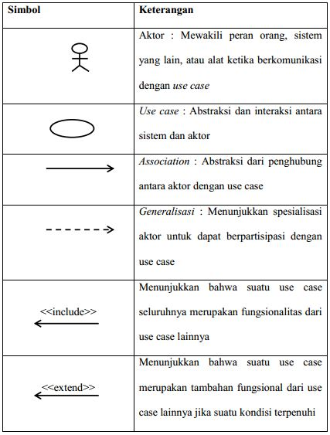

Notasi pada Use Case Diagram dan Penggunaannya

Activity Diagram
“Show the order in which the actions take place and identify the outcomes” (Tilley, Scott; Rosenblatt, 2016:539), adalah fungsi dari Activity Diagram. Secara fungsional, activity diagram dibutuhkan untuk membantu pengembang dalam mengetahui alur jalannya suatu fungsi dalam suatu program. Hal ini penting karena biasanya, 1 variabel seringkali dapat digunakan oleh banyak fungsi dan juga dapat berpengaruh terhadap keseluruhan kinerja dari suatu sistem. Visualisasi yang dihasilkan nanti akan digambarkan dalam notasi bentuk tertentu. “Each activity is represented with a rounded rectangle, with the action performed by that activity written inside it.” (Valacich, Joseph; George, 2016).
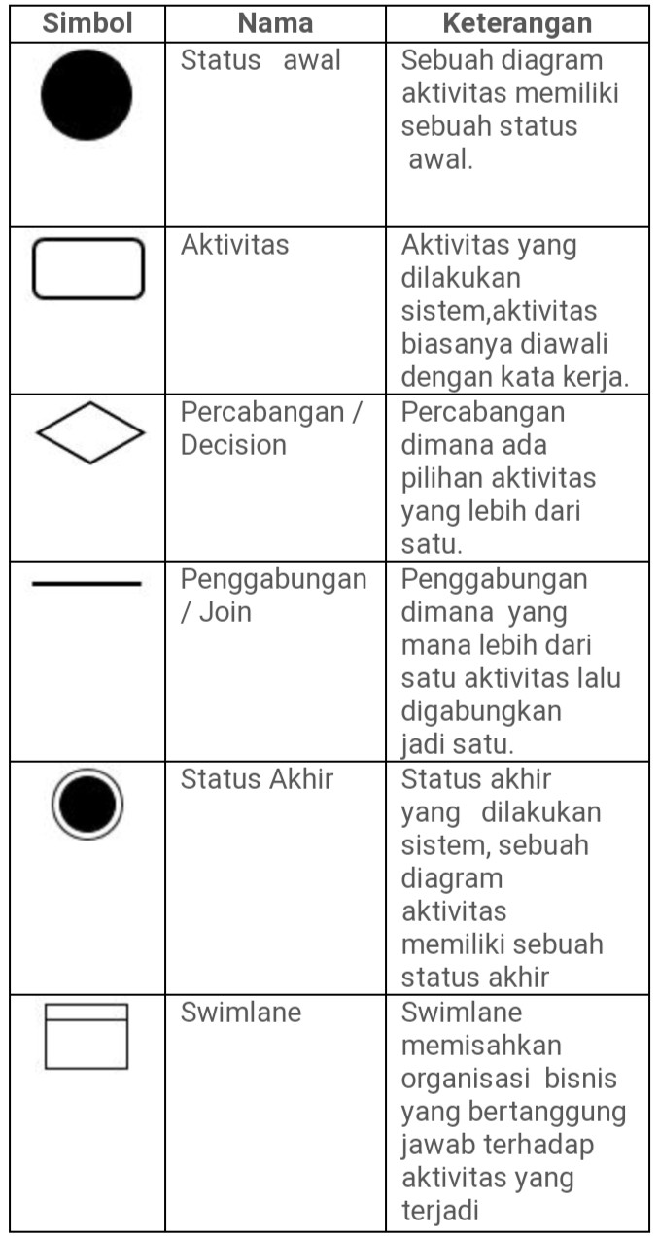

Notasi pada Activity Diagram dan Penggunaannya

Class Diagram
“Class diagrams are the architectural backbone of many system developments” (Rumpe, 2017:34). Konsep class sendiri digunakan secara umum untuk dapat mengetahui kebutuhan dan kesalahan yang terjadi melalui berbagai macam kegiatan dalam suatu proyek. Diagram ini sendiri berisi kelas-kelas yang ada pada program serta fungsi apa sajakah yang ada dalam kelas tersebut. Notasi class diagram sendiri digambarkan dengan kotak persegi yang berisi nama dari kelas serta fungsi dan parameter yang akan digunakan.
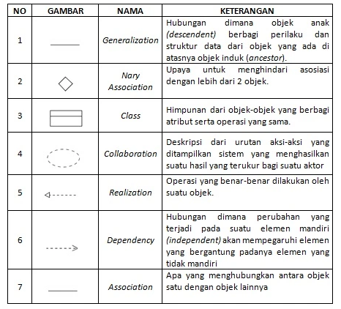

Notasi pada Class Diagram dan Penggunaannya

Sequence Diagram
Menurut Bernhard Rumpe, fungsi sequence diagram adalah
“A sequence diagram represents an exemplary excerpt from the interactions occurring in a software system execution” - (Rumpe, 2017:65)
sehingga melalui diagram ini pengguna serta pengembang aplikasi dapat melihat alur transaksi data yang terjadi pada sistem yang sedang dikerjakan. Hal ini tentunya mempermudah proses pengembangan serta perancangan dari sistem itu sendiri.
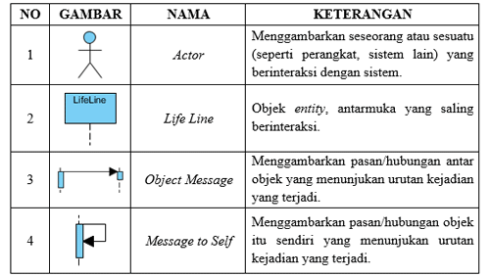

Notasi pada Sequence Diagram dan Penggunaanya

Metode Waterfall
Metode Waterfall merupakan jenis metode dari pengembangan sebuah sistem yang umum digunakan untuk banyak proyek. Metode ini membutuhkan analisa yang jelas terkait kebutuhan dan juga fitur pada sistem nantinya. “Approach begins with well-defined requirements from which we must determine the budget and schedule to produce the deliverables” (Kerzner, 2017), sehingga lingkup proyek yang biasanya yang dikerjakan cukup besar dan biaya untuk dokumentasi biasanya bernilai cukup tinggi pula. Hal ini mengakibatkan perubahan secara mendadak terhadap pengembangan sistem akan membutuhkan biaya yang besar.
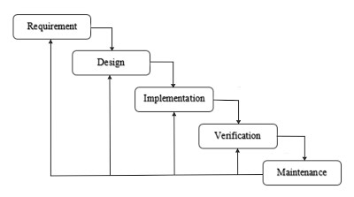

Ilustrasi Metode Waterfall

Black Box Testing
Berikut adalah pengertian menurut beberapa ahli :
- Menurut Menurut Nidhra dan Dondeti (2012:1)
- Black box testing juga disebut functional testing, sebuah teknik pengujian fungsional yang merancang test case berdasarkan informasi dari spesifikasi.
- Menurut Mustaqbal, dkk (2015:34)
- Black Box Testing befokus pada spesifikasi fungsional dari perangkat lunak, kumpulan kondisi input dan melakukan pengetesan pada fungsional program.

- Menurut Rosa dan Salahuddin (2015:275)
- Black box testing yakni menguji perangkat lunak dari segi spesifikasi fungsional tanpa menguji desain dan kode program

Analisa Sebab Akibat
Analisa sebab akibat atau juga disebut cause and effect analysis merupakan salah satu metode untuk mengidentifikasi keseluruhan penyebab dari suatu permasalahan. Hal ini berarti bahwa peneliti dapat mencari dan menyelesaikan pokok permasalahan, dan juga menghindari agar permasalahan tidak lagi muncul di masa mendatang.

